2022년 THE HOPE (더 호프) 사업보고서

더 호프는 청소년들에게 올바른 가치관을 심어주고, 청소년들이 자신의 재능을 발견하고 개발하여 다른 사람들을 돕고 세워주는 일에 함께 협력할 수 있도록 지원하는 비영리단체이다

Ⅰ. 주요 사업목표

1. 학업지원 필요 청소년 교육지원사업
학업지원이 필요한 청소년이 공부를 계속하고 자신의 꿈을 키우도록 돕고, 교육프로그램이 필요한 기관에는 교육프로그램을 기획하여 지원한다.
2. 청소년 멘토링사업
불안한 미래를 염려하는 청소년들에게 안내자 역할을 하며 올바른 관점으로 사회를 바라보고 미래를 선택할 수 있도록 돕는다.
3. 문화나눔사업
환경이 다른 청소년들이 한자리에 모여 소통하고 나아가 자신의 가진 재능 나눔을 통해 모든 세대와 소통하며 사회에 기여하도록 한다.

Ⅱ. 세부 사업내용

1. 학업지원 필요 청소년 교육지원사업

가. 사업목표
학업지원이 필요한 청소년이 공부를 계속하고 자신의 꿈을 키우도록 돕고, 교육프로그램이 필요한 기관에는 교육프로그램을 기획하여 지원한다.

나. 사업내용

1. 찾아가는 학교, 이음줄
- 기간: 2022년 1월 ~12월
- 장소: 온라인 화상프로그램 또는 대면
- 세부내용
(1) 이주배경청소년 학습지도(총 7회)
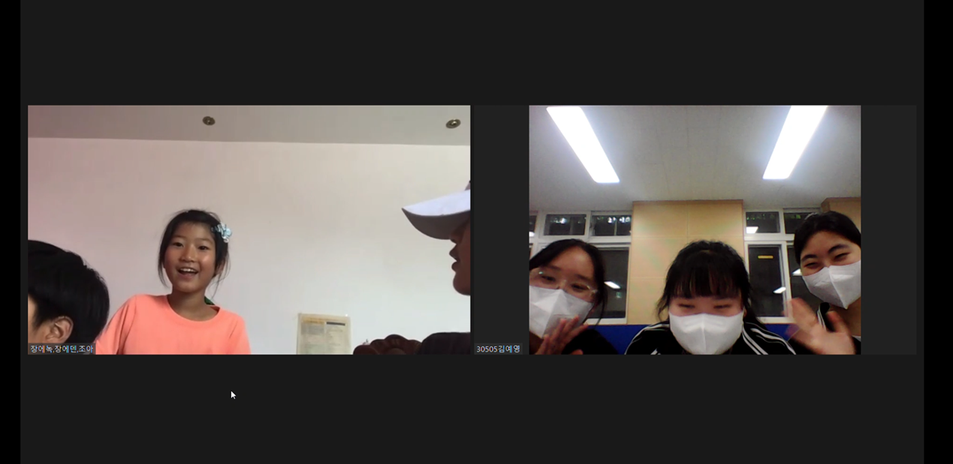
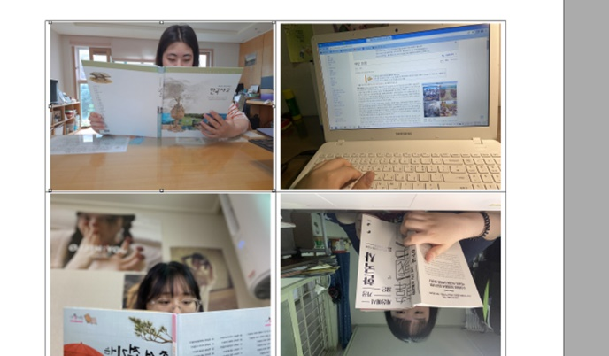
-서울소재 고등학교 학생들이 온라인으로 ‘한국사회의 문화와 역사’에 관한 자료를 공부하고 정리하여, 손수 제작한 수업자료로 한국의 역사, 문화를 가르침.

(2) 알제리 한국어 온라인 수업 (2022년2월부터 6월까지)
-온라인으로 알제세종학당의 학생들에게 한글을 가르침.
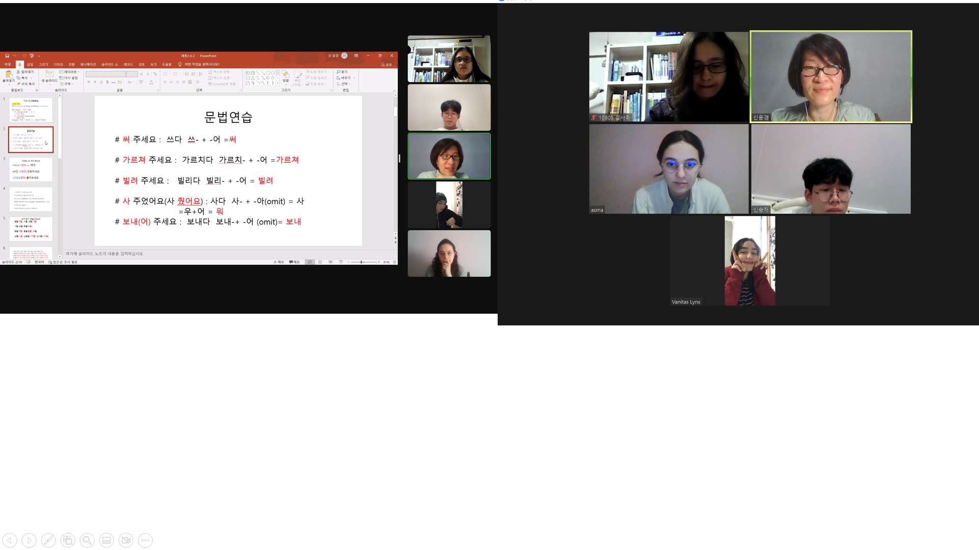
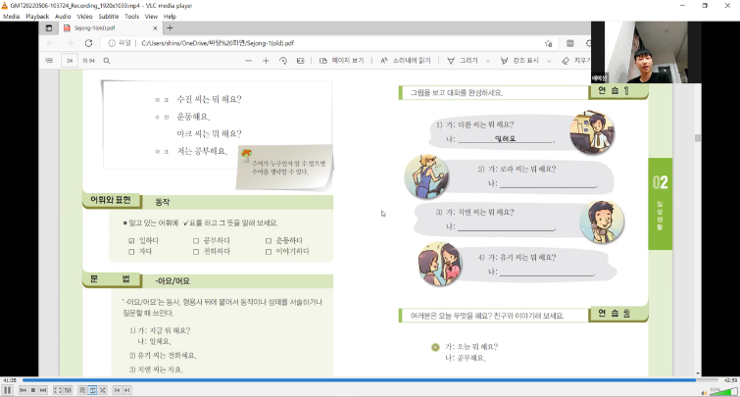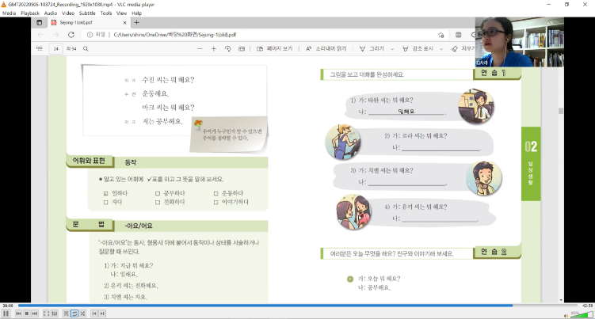

2. 청소년 장학사업
- 기간: 2022년 1월 ~12월
- 세부내용 :
- 매월정액 장학금을 지급함.
- 대상자는 다문화권 청소년 및 경제적 도움이 필요한 청소년으로 정함.
- 지금 기한은 1년으로 정하고, 필요시 연장할 수 있게 함.
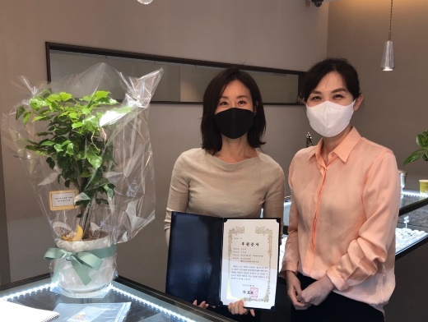
2. 청소년 멘토링사업
가. 사업목표
불안한 미래를 염려하는 청소년들에게 안내자 역할을 하며 올바른 관점으로 사회를 바라보고 미래를 선택할 수 있도록 돕는다.

나. 사업내용
1. 대학생봉사단 멘토링 활동
- 기간: 2022년 필요시
- 장소: 온라인 또는 대면
- 세부내용:
-대학생들이 후배고등학생들의 입시에 실질적 도움을 주고 격려함.1:1또는 1:3 으로 학생들과 대화하며 진로를 구체화 할 수 있도록 도움.
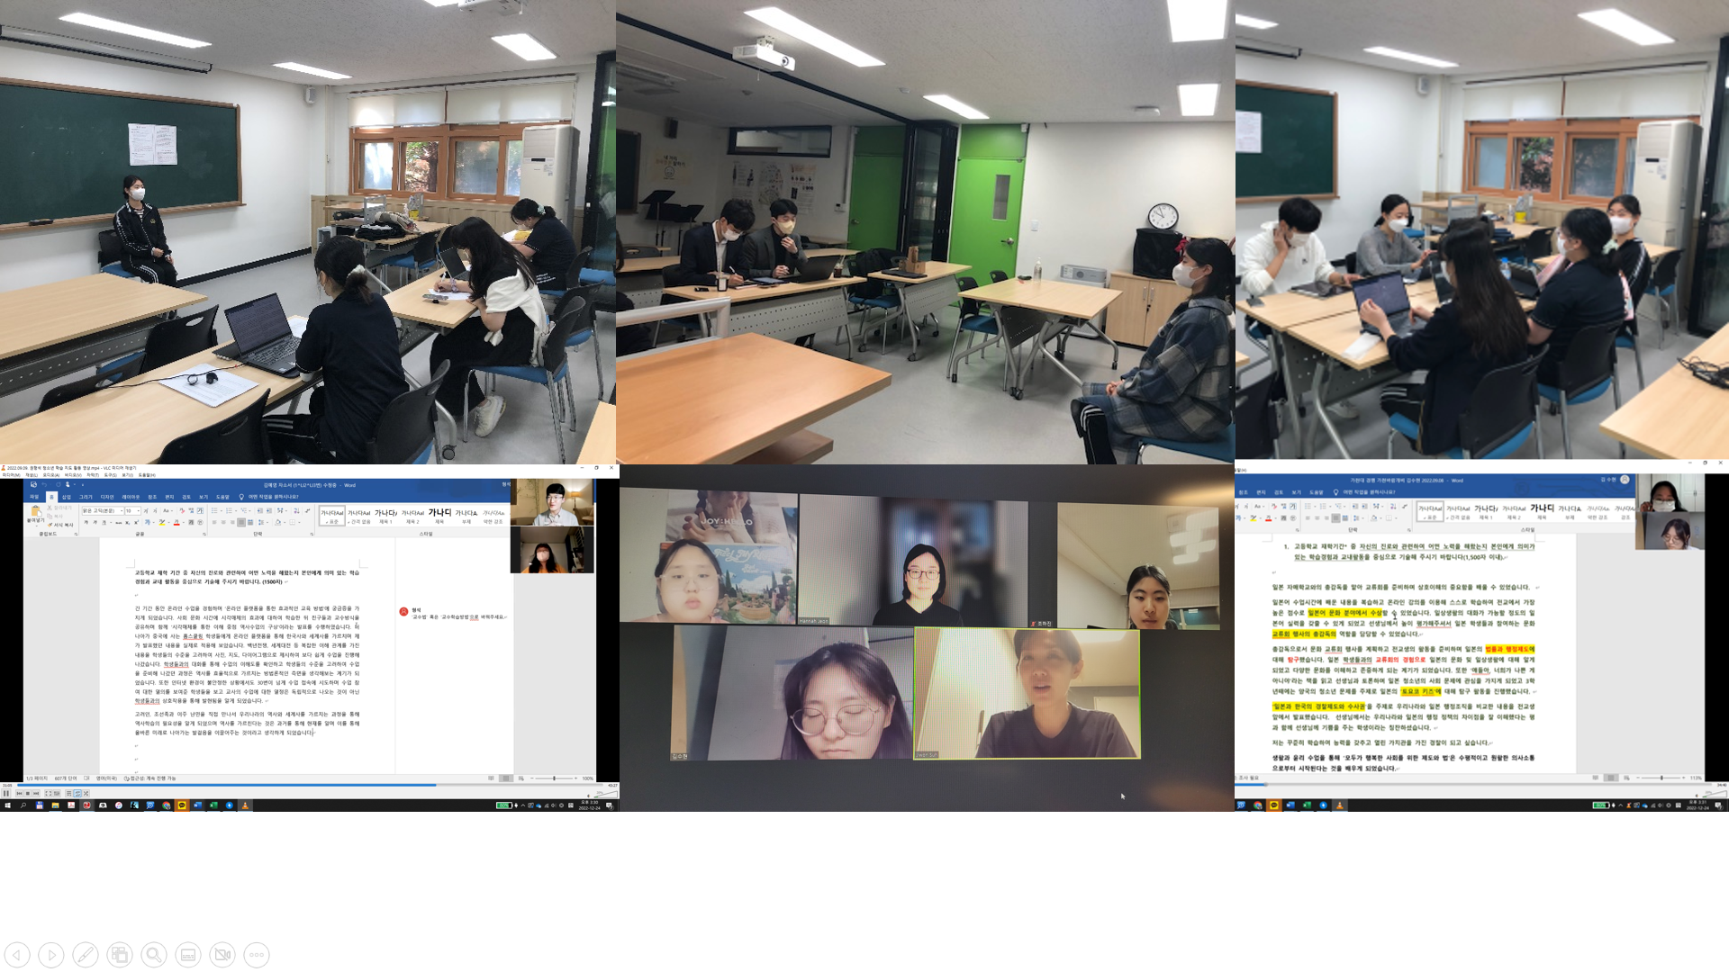
2. 청소년 상담 ‘툭’
- 기간: 2022년 필요시
- 장소: 온라인 또는 대면
- 세부내용:
-학업문제, 가족문제, 개인 문제 등이 있는 청소년들을 만나 5~10회 정도의
만남을 가지고 개인별 맞춤 상담을 진행함.

3. 문화나눔사업
가. 사업목표
환경이 다른 청소년들이 한자리에 모여 소통하고 나아가 자신의 가진 재능 나눔을 통해 모든 세대와 소통하며 사회에 기여하도록 한다.

나. 사업내용
1. 긴급구제 및 물품나눔
- 기간: 2022년 필요시
- 대상: 보육원, 다문화권 어린이 및 청소년
- 세부내용:
-긴급 의료비 및 생활비, 교육 비품 및 행사지원
-청소년들이 직접 만든 물품을 필요한 시설에 나누어 줌.

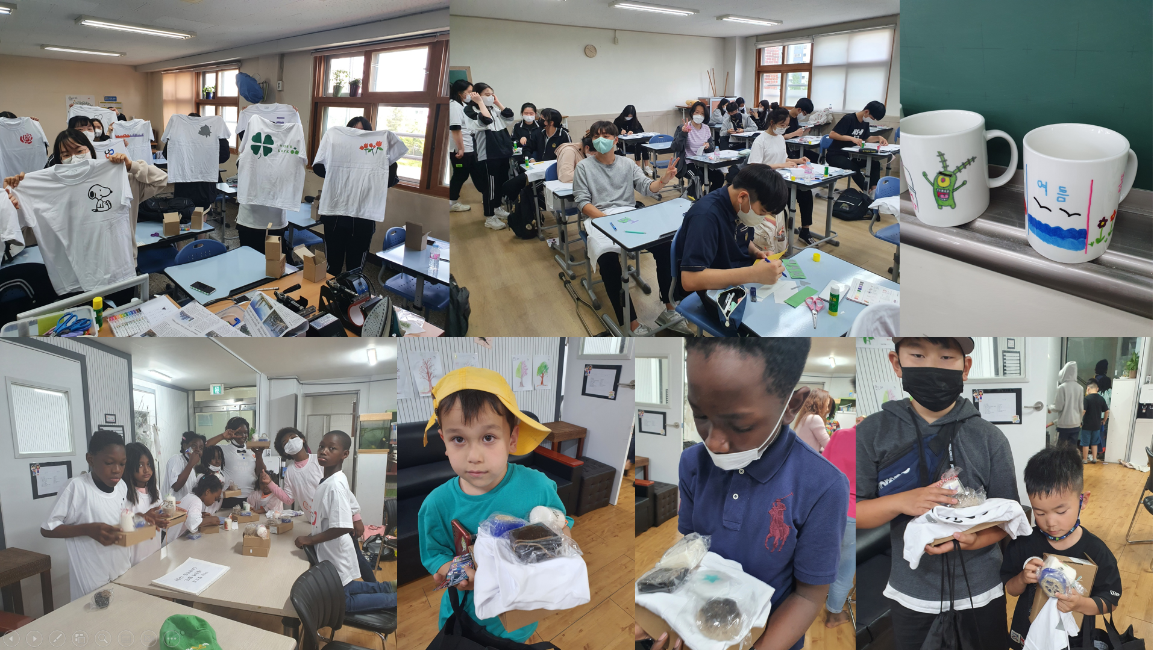
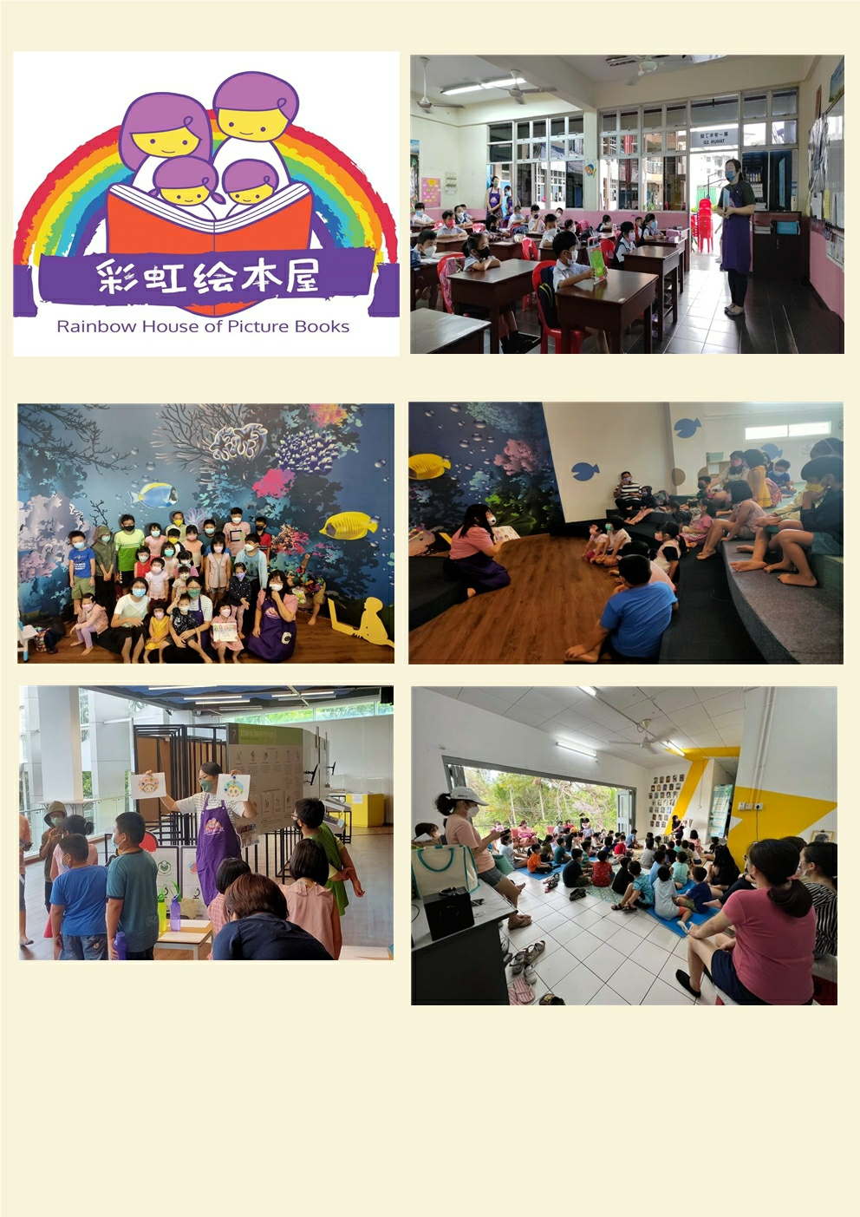
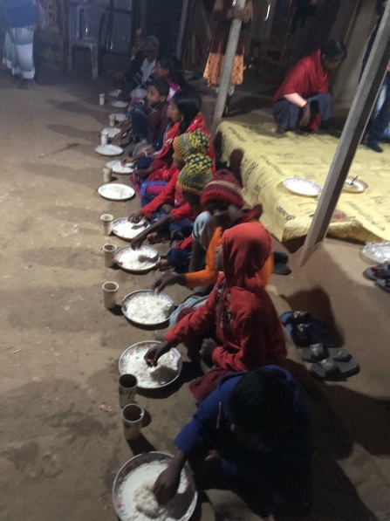
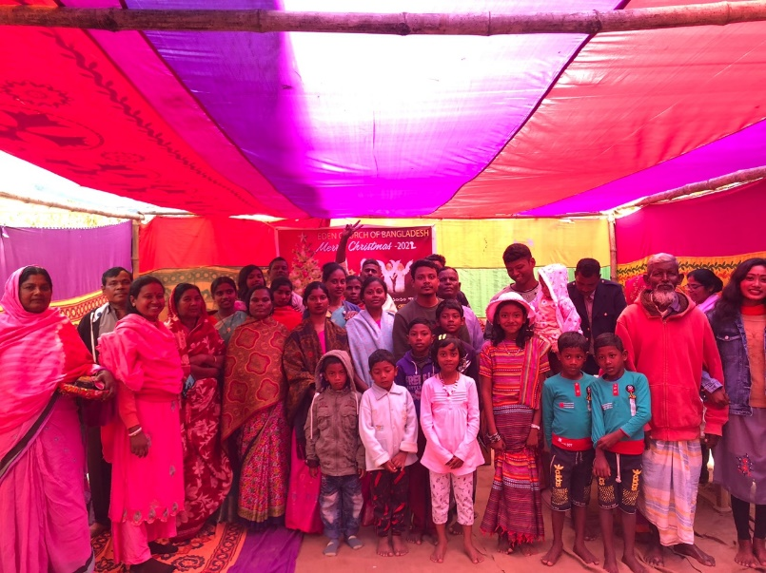
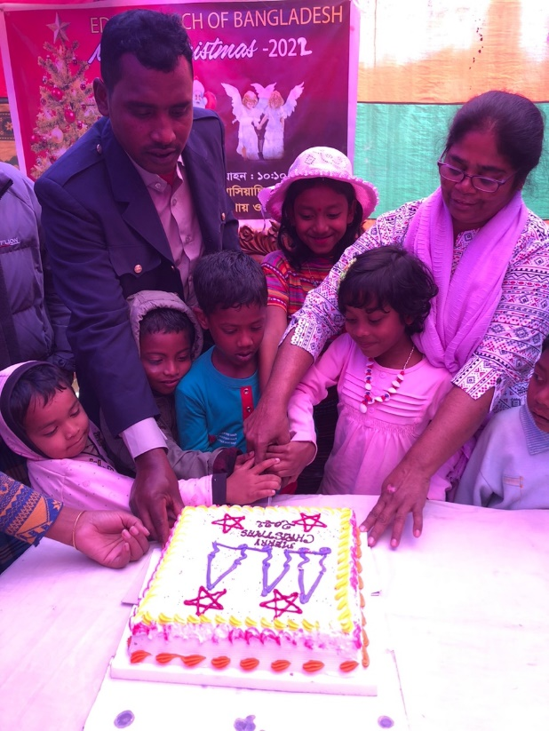
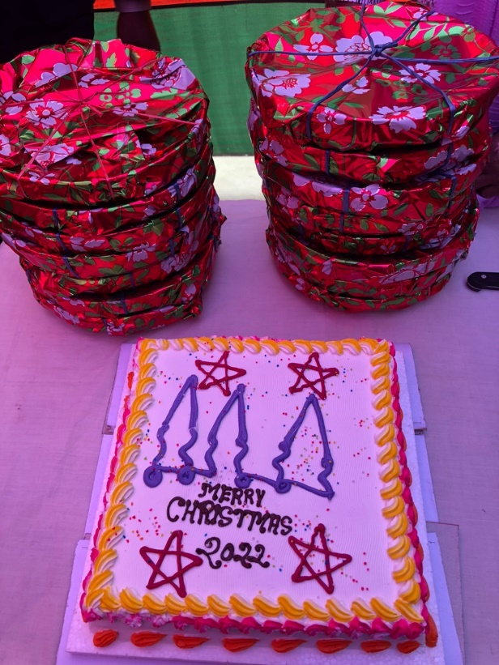
2. 청소년 소그룹 모임운동(천사의 빵집)
- 기간: 2022년1~12월
- 대상: 국내외 어린이 및 청소년 누구나.
- 세부내용:
- 어린이와 청소년들이 좋은 친구를 사귀고, 건강하게 자신의 삶을 나눌 수 있도록 돕는다.
- 필요한 자원교사를 양성하고 교재 및 간식비를 지원한다.

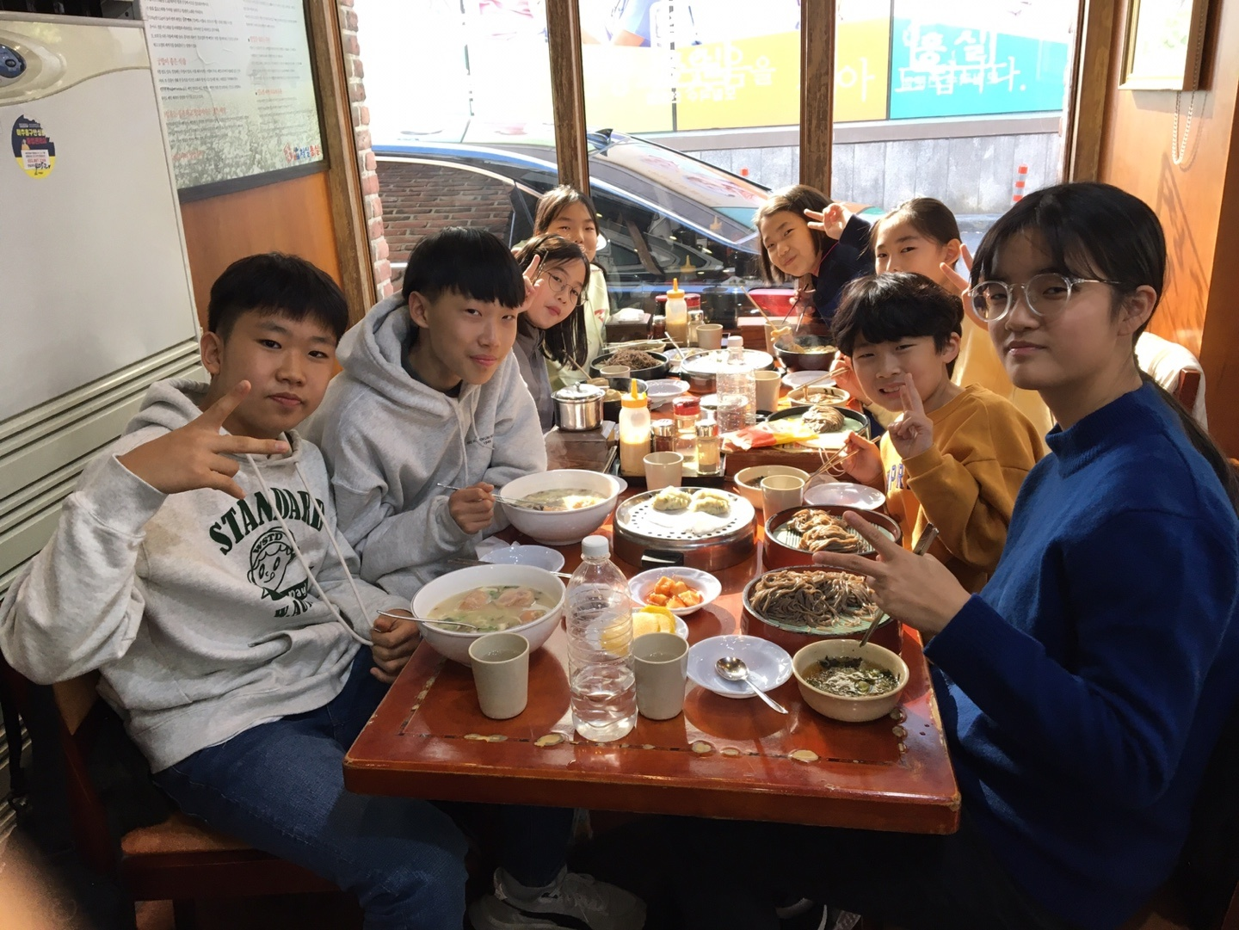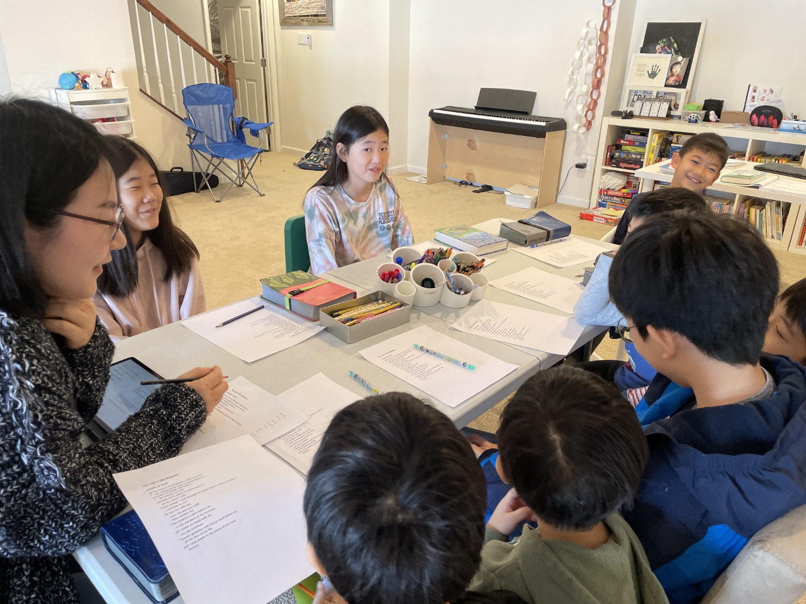
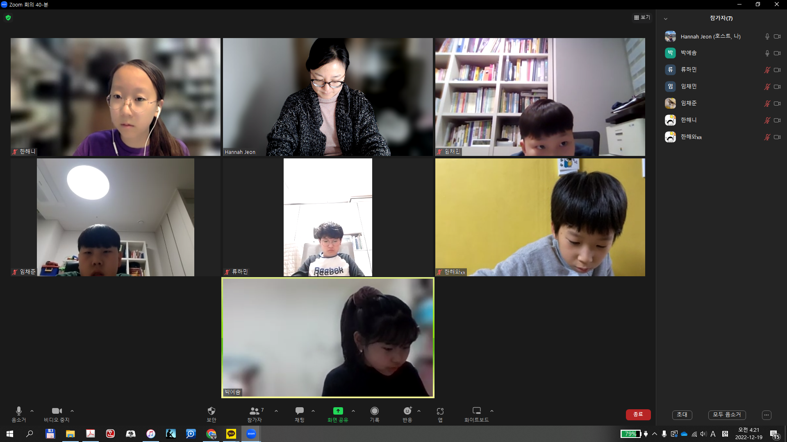

3. 동화일러스트 봉사활동
- 기간: 2022년 1월 ~ 12월
- 장소: 더호프 사무실 및 일러스트레이션 봉사자 자택
- 세부내용:
- 어린이 창작 동화 원고를 연구하여 4~8 컷 삽화를 그림.
- 그림을 그리면서 자신의 마음을 솔직하게 표현하고 서로 소통하게 됨.
